¡Prepárese para el calabacín de invierno!

La temporada de otoño trae un montón de cosas divertidas: ¡especias de calabaza, Halloween, laberintos de maíz y un clima más fresco! Otra cosa maravillosa del otoño es que las tiendas de comestibles tienden a vender más calabacines de invierno.

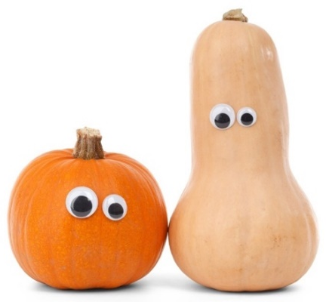
A pesar del nombre, los calabacines de invierno no se cultivan ni se cosecha en el invierno. De hecho, si desea plantar calabacines de invierno, es mejor esperar hasta la primavera (después de la última helada). Esto suele poner el momento de la cosecha cerca del final del verano o a principios del otoño. Los calabacines de invierno se recogen cuando están maduros y la cáscara es gruesa. La cáscara gruesa permite que el calabacín se almacene por mucho más tiempo que otros vegetales. Si su tienda de comestibles tiene una gran venta de calabacines de invierno, puede comprar un par sin preocuparse de que se echen a perder antes de que pueda comerlos.

Variedades de calabacín de invierno
Las variedades de calabacín de invierno incluyen los calabacines llamados en inglés "pumpkin", "butternut", "acorn", "spaghetti", y más.
- El calabacín tipo "pumpkin" (calabaza) es el calabacín de invierno de mayor variedad, y es típicamente anaranjado con piel estriada.
- El calabacín tipo "butternut" (calabaza moscada) tiene la piel bronceada y una pulpa dulce y anaranjada, y es largo y con forma de pera.
- El calabacín tipo "acorn" (calabaza bellota) es pequeño y con forma de bellota, con piel verde oscura y pulpa amarilla-naranja.
- El calabacín tipo "spaghetti" (calabaza espagueti) tiene la piel y la pulpa amarilla que se parece a fideos cuando se cocina.

Beneficios de la nutrición
El calabacín de invierno no es solamente delicioso, sino que también es una gran fuente de muchos nutrientes.
- Las calabazas y las calabazas tipo moscada son excelentes fuentes de vitamina A (para la buena salud de los ojos)
- Las calabazas, las calabazas bellota y las calabazas moscada son ricas en vitamina C (refuerza la inmunidad).
- Las calabazas tipo bellota y calabaza moscada tienen un alto contenido de fibra (ayuda a la digestión).
- La calabaza bellota es también una buena fuente de potasio (ayuda a los nervios y a los músculos), vitaminas B (descompone los alimentos en energía), y hierro (transporta el oxígeno por todo el cuerpo).
Cómo cocinarlos
Si alguna vez ha intentado cortar un calabacín de invierno, sabrá que su piel gruesa puede dificultar el corte. Usar un cuchillo afilado es la clave (y también es más seguro). ¡Hay muchas maneras de preparar los calabacines de invierno! Puede hornearlo, asarlo, cocerlo al vapor, cocinarlo en el microondas y más. Al echar un vistazo a las recetas que usan calabacín de invierno, notará que toma más tiempo cocinar estas verduras. ¡No deje que eso le impida disfrutar de esta deliciosa verdura de temporada!

¿No está seguro de por dónde empezar? Precaliente el horno a 425° F. Pele y corte una calabaza tipo moscada en trozos de ½ pulgada; colóquelos en una charola de hornear. Rocíe con aceite de oliva hasta que queden ligeramente cubiertos. Sazone con un poco de sal y pimienta. Hornee durante 15 minutos o hasta que los trozos estén blandos. ¡Disfrútelo!

Fuente del artículo:
http://harvestofthemonth.cdph.ca.gov/documents/Fall/21712/Ed_News_Winter%20Squash.pdf
Fuente de las fotografías: pixabay.com

Eventos locales

Receta del mes
Fuente: whatscooking.fns.usda.gov

Calabaza espagueti con tomates, albahaca y parmesano
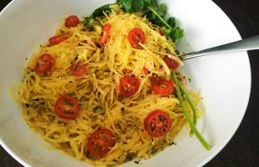
(4 porciones)

Ingredientes
1 | calabaza espagueti (alrededor de 1 ½ libras)
1 | Cucharada de aceite de oliva
3 | Cucharadas de queso parmesano
¼ | Cucharadita de orégano seco
2 | Cucharaditas de albahaca seca (o ½ taza de albahaca fresca, picada)
1 | Taza de tomates cherry, cortados en rodajas finas
 | Sal y pimienta al gusto

Instrucciones
- Coloque las 2 mitades de la calabaza, con el lado cortado hacia abajo, en un recipiente de cristal para hornear. Añada 1/4 de taza de agua y cubra con un envoltorio de plástico. Hornee en el microondas a alta temperatura durante 12 minutos o hasta quedar blando al toque. Déjelo reposar cubierto durante 3 minutos.
- En un tazón grande, bata el aceite, la albahaca, el orégano y 2 cucharadas de parmesano. Añada los tomates y sazone ligeramente con sal y pimienta al gusto.
- Raspe la calabaza con un tenedor, añada las hebras a la mezcla de tomate y mezcle hasta quedar combinados. Espolvoree 1 cucharada restante de queso parmesano.

Nutrientes por porción: 77 calorías, 5 g de grasas totales, 1 g de grasas saturadas, 2 g de proteínas,
7 g de carbohidratos, 2 g de fibra alimentaria, 3 g de azúcares totales y 67 mg de sodio
Costo total por porción: $$$$

